TRANSPORDIAMET

Liiklusmärgi (-märkide) paigalduse ja ooteala rajamise taotlus

Paigaldusloa taotleja ja omanik: | Indrek Brandmeister | 53407008 | Saue Vallavalitsus
 | (nimi)  77000430 | (telefon) | (ettevõte)  info@sauevald.ee
 | (registrikood) | (e-posti aadress)

Liiklusmärgi või -märkide nimi ja number: | Liiklusmärgi või –märkide asukoha kirjeldus (tee nimi, nr ja kilomeeter ning võimalusel x ja y koordinaadid): | Liiklusmärgi või –märkidega edastatav informatsioon (tekstilise viida puhul tekst), eesmärk ja kirjeldus (nt suunaviida puhul sihtpunkti asukoht):
541a | Mnt 11176 Ellamaa-Koluvere tee “ 0,8km | „Urgeta“
Märkide asukohad leiab sellelt kaardilt:
Kuupäev ja allkiri | 29.08.2024 | Täiendatud taotlus
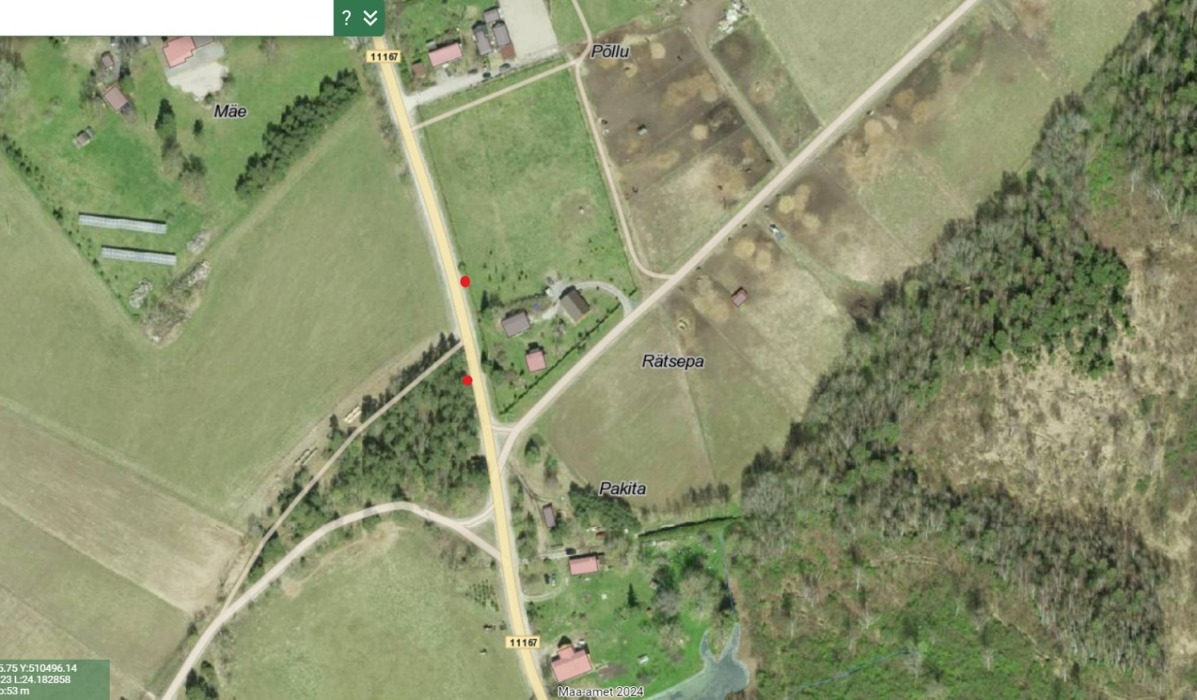
Lisa 1: 11176 Ellamaa-Koluvere tee “Urgeta“ bp asukoha skeem

https://kaart.delfi.ee?bookmark=5d6dae8d9ddac51abfc02ad3f7997b1f
Soov oleks paigaldada bussipeatuse märgid ja rajada freesipurust kattega 2m lai ooteala.

